Лепка. 15.04.2020. Вторая младшая группа.
Конспект организационно-образовательной деятельности для родителей.
Область «Художественно – эстетическое развитие»
Тема: «Маленькая птичка прилетела к нам, маленькой птичке зернышки я дам»
Цель: Создать у ребенка радостное настроение, вызвать желание вылепить маленькую птичку, самостоятельно использовать полученные ранее умения.
Материал. Игрушка птичка, пластилин, дощечка, салфетка, стека.
Методика проведения занятия.
Рассмотреть с ребенком игрушечную птичку, выделить части фигурки и определить ее форму. Спросить, как можно слепить птичку, с чего начинать; уточнить, какая часть птички больше голова или туловище. В процессе лепки напоминать ребенку о необходимости прочно скреплять части, плотно прижимая их.
Ход ООД
Скажите ребенку, что утром рано маленькая птичка прилетела к нам. Но она была очень грустная, давай поиграем с тобой в игру «Птичка прилетела».
1. Игра «Птичка прилетела»
Утром птичка прилетела (Ребенок машет руками, словно крыльями.)
Прилетела и присела,
Поклевала зернышки, (Присел (а) и клюет зернышки)
Поиграла в полюшке, (Покружится на месте.)
Водички попила, (Присесть, взмахнуть одной рукой, потом Перышки помыла, другой)
Крыльями махнула (Встать, махнуть руками интенсивнее)
В стороны посмотрела, (Повороты головой влево - вправо)
И дальше полетела. (Побежать по кругу, махая руками)

2. Рассмотрите с ребенком игрушку - птичка, выделите ее части.
- На что похоже тело птички? (На овал.)
- На что похожа голова птицы? (На шар.)
- Что больше голова или туловище? (Туловище.)
- Какой клювик у птички? (Остренький.)
- Какой, хвост, какие крылья? (Ответы ребенка.)
- Сколько крыльев у птицы? (Два.)

3. Предложите ребенку слепить птичку и покормить ее зернышками. Показывайте и объясняйте поэтапно прием лепки. Ребенок пусть вместе с вами повторяет.
- делим кусок пластилина на две части: большую и маленькую, и разминаем его;
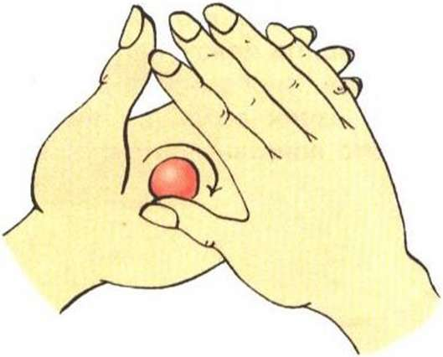
- из большой части скатываем туловище – овал, прямыми горизонтальными движениями ладоней;
-из маленькой части скатываем головку – шарик, круговыми движениями ладоней;

- соединяем обе части в одно целое;

- на голове оттягиваем клюв двумя пальцами;
- на туловище оттягиваем хвост птичке;
- стекой рисуем глаза и крылья;
Из пластилина слепите подставку (диск) и поставьте
птичку. Слепите маленькие зернышки.
Помогите ребенку, если он испытывает затруднение.

4. Итог
- Спросите у ребенка, кого он сегодня лепил? (Птичку.)
- Из чего мы лепили птичку? (Из пластилина.)
Похвалите ребенка и в конце прочитайте слова из песни «Маленькая птичка». Музыка Т. Попатенко. Слова Н. Найденовой.
Маленькая птичка, прилетела к нам.
Маленькой птичке, зёрнышек я дам.
Маленькая птичка зёрнышки клюёт,
Маленькая птичка песенки поёт.

